**新一代精斗云对接纷享销客文档说明**

|  |  |  |  |
| --- | --- | --- | --- |
| 作者 | 日期 | 版本 | 说明 |
| 陈祥飞 | 2019.12.05 | v0.1 | 初稿 |
| 陈祥飞 | 2020.01.06 | V0.2 | 加入界面操作介绍 |
| 李清波 | 2020.04.17 | V0.3 | 加入新一代精斗云对接 |
| 熊彪 | 2020.07.25 | V0.4 | 对接流程、接口优化、产品化功能说明 |
| 熊彪 | 2020.09.30 | V0.5 | 销售订单“附件”同步 |
| 熊彪 | 2021.11.05 | V0.6 | 库存对象同步  发货单同步 |

1. **对接开启前工作**
2. 准备好要对接的新一代精斗云账套（在精斗云工作台账套列表中可以获取）与crm账号，提供精斗云的账号密码，其中用于对接的账号必须是手机号，这是因为精斗云接口的限制，非手机号的精斗云账号不能进行调用接口进行双方系统对接，配置界面如图1-1所示，配置好参数后，点击“下一步”，然后会进入到账套选择界面，如图1-2，选择好账套，点击“开始连接”。

图1-1 精斗云对接管理入口（需要纷享管理员用户登录）

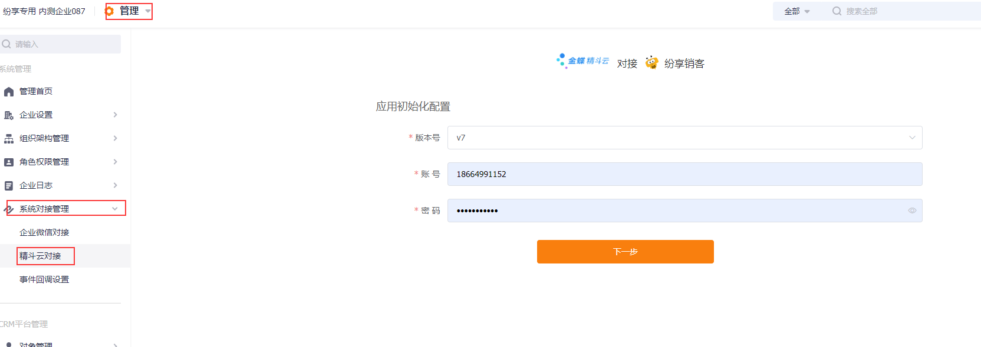

图1-2 点击下一步后选择要对接的账套

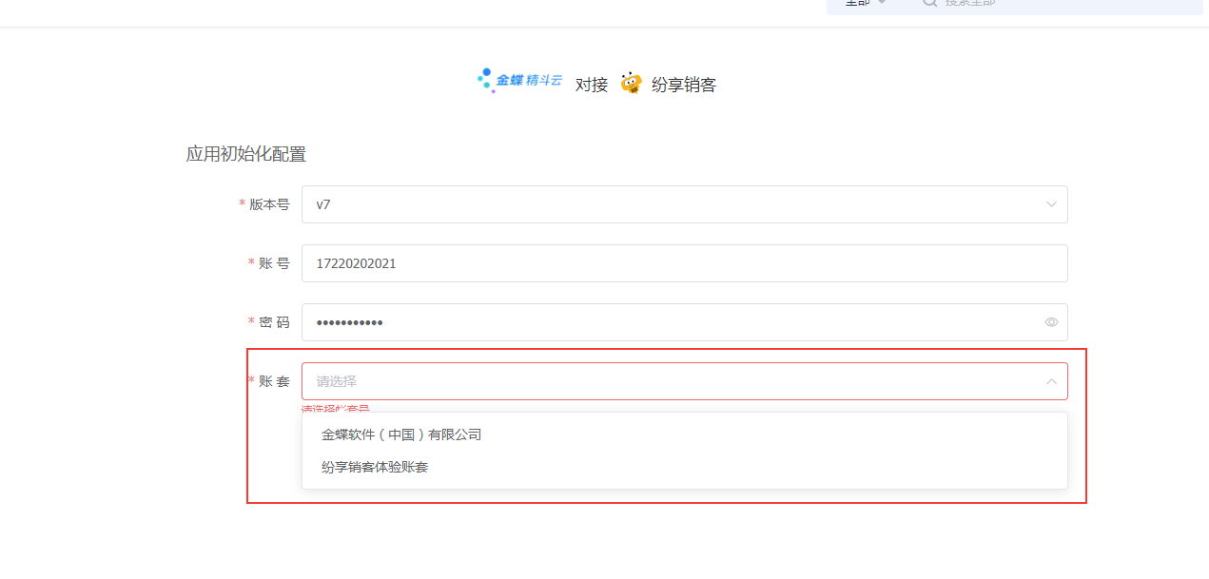

图1-3 选择好账套id点击开始连接则完成账号对接

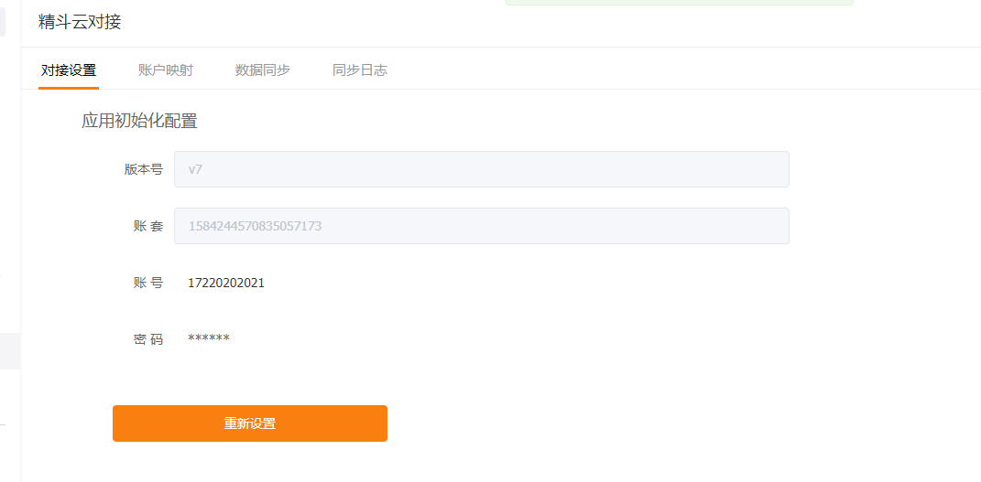

1. 完善精斗云与crm两边的人员组织架构，手动进行绑定两方系统的员工关系，**没有员工绑定则不会开始同步**。首先进入账户映射菜单栏，点击同步精斗云职员账户，选择要对接的职员再点击同步，默认规则为和纷享员工手机号相同的精斗云职员会自动绑定到该纷享员工账号，没有匹配到相同手机号的职员可以手动指定绑定纷享员工账号。

图1-4 账户映射

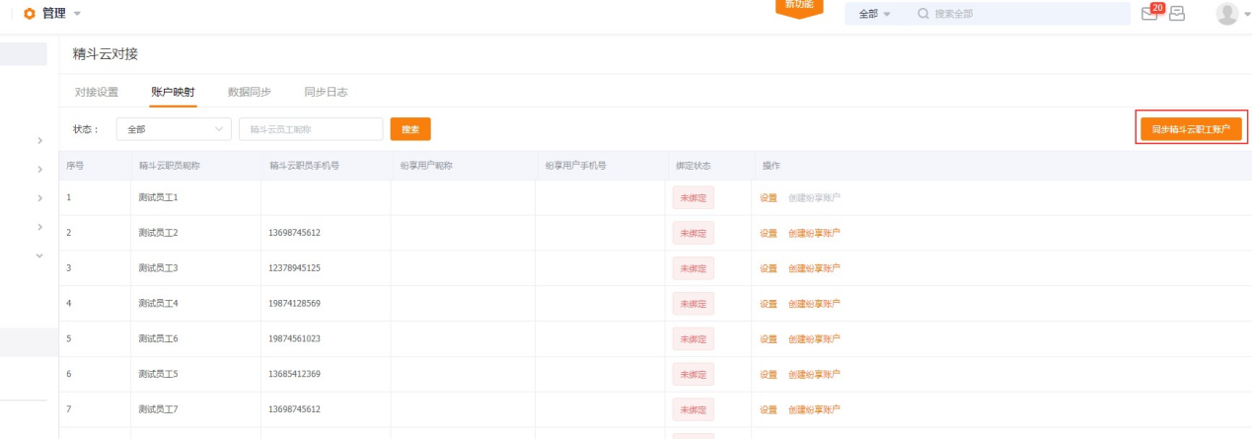

图1-5 选择要对接的职员同步

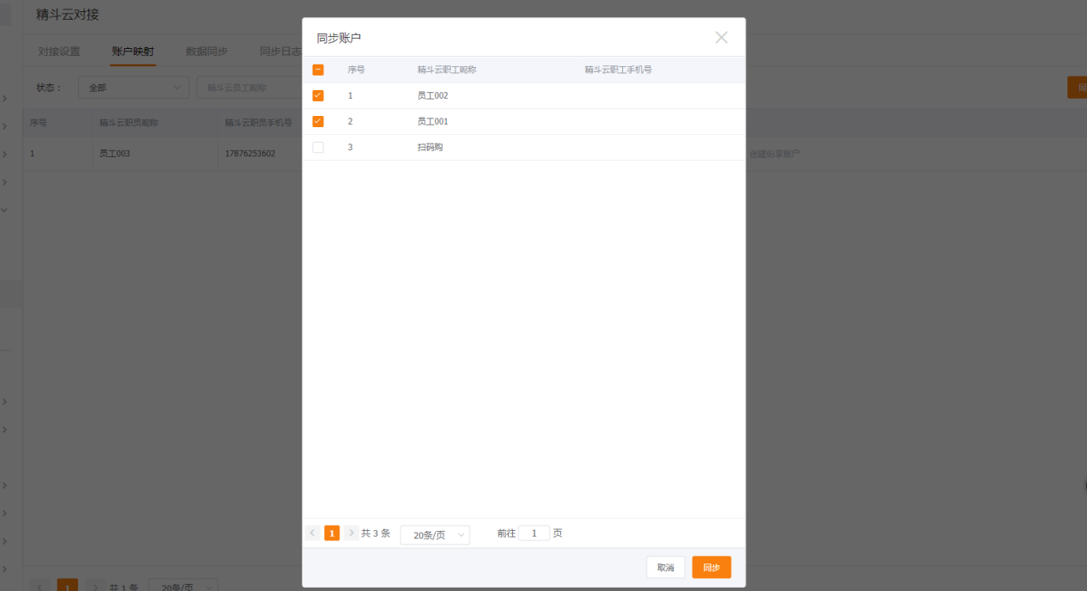

图1-6 手动设置员工账号绑定

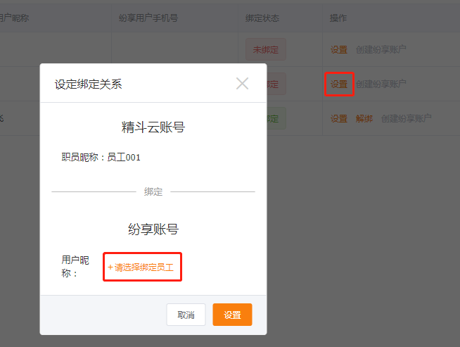

1. 完成账号映射配置后并可设置同步规则，同步规则分为两种，分别为手动同步或定时同步，。

图1-7 设置同步规则

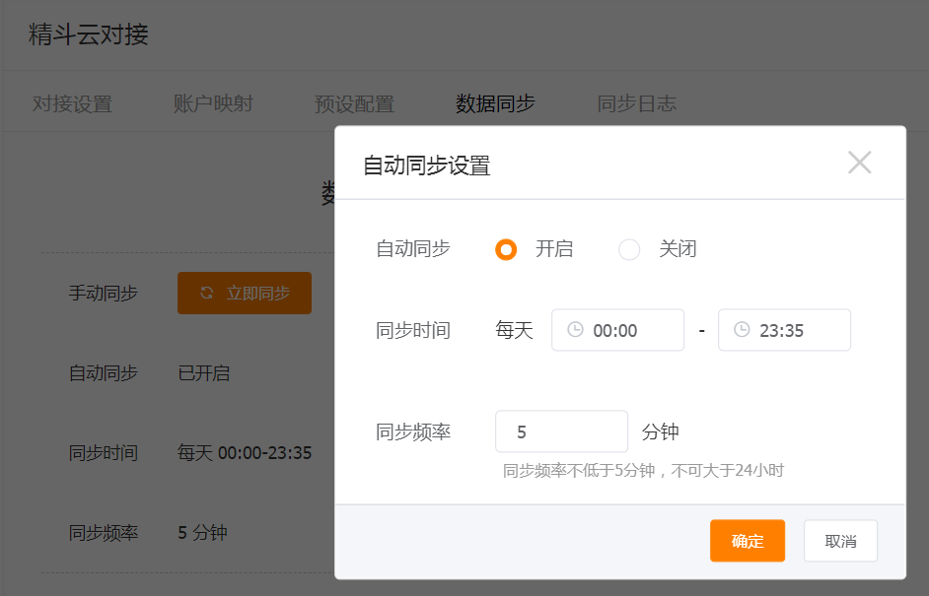

1. 同步任务进行过程中会有同步失败等情况，管理员可以在同步日志菜单栏中查看同步的数据情况，如下图。

图1-8 同步日志查看

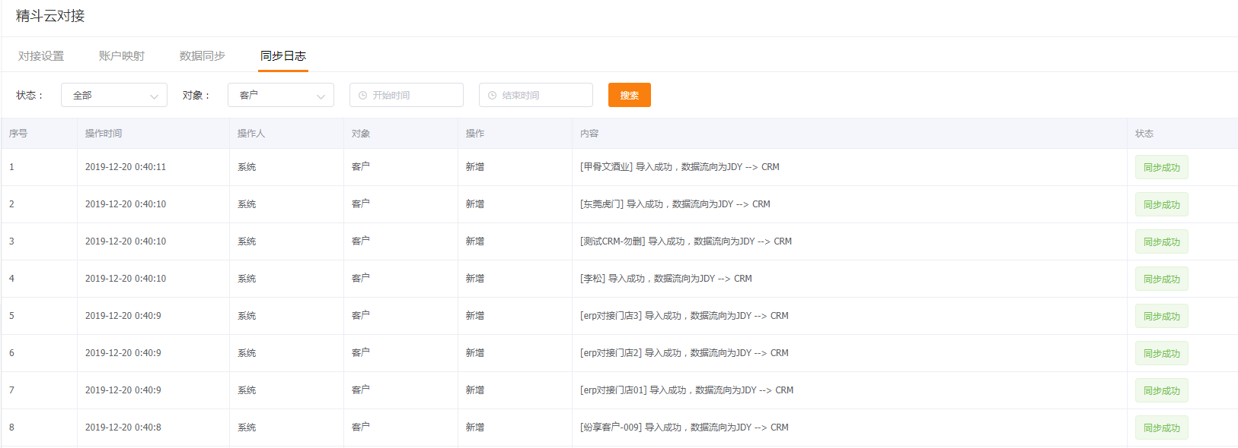

1. **对接流程**
2. 初始化。配置好上面的东西便会开启同步任务，首次同步会把精斗云中的客户资料和商品资料全量历史数据同步到crm中（其中商品资料包括精斗云的产品分类和产品单位），目前客户联系人还没对接，故不会将精斗云中客户的联系人同步到crm。商品资料的单位在精斗云精斗云中会有一个单位组和单位（如：单位组：酒；单位：支、箱…….），同步到crm的单位则为：酒-支；酒-箱……..。商品分类纷享是必填，所以精斗云中商品也要有商品类别，否则无法同步。
3. 增量同步数据。初始化完成则可以正常操作两方系统，数据同步流如下。

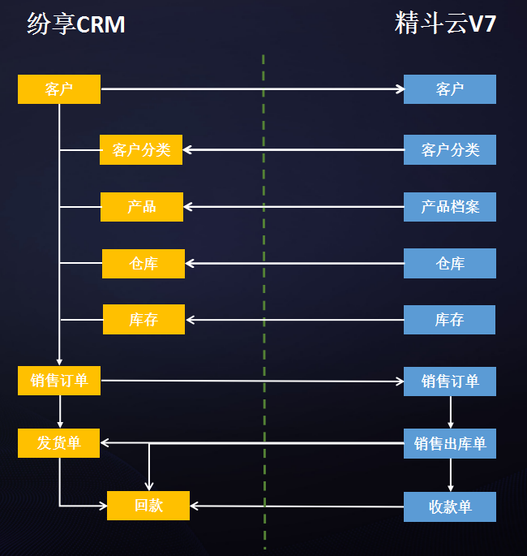

**三、数据对象同步规则**

1）客户

1. 支持从纷享销客（下面简称crm）新增和修改【客户】同步到精斗云版本账套，初始化完成后在精斗云创建的【客户】不会同步到crm。

2. 在crm创建的【客户】要有成交记录之后才回同步到精斗云，没有成交记录的【客户】不会同步到精斗云。

3. 【客户】同步到精斗云中时会默认创建一个精斗云联系人，手机号和名称与添加客户时的名称与手机号一致，每次修改crm客户时同步到精斗云中都会置为首要联系人。

4. 初始化【客户】时从精斗云同步到crm中的客户编码会以crm中的客户编码规则为准，即精斗云的【客户】初始化同步到crm中时客户编码有可能不一样。

5. 【客户】信息从纷享CRM同步精斗云时，【客户】“客户分类”信息同时同步精斗云【客户】“客户分类列”。

2）产品

1. 支持精斗云新增、修改和禁用（对应crm上下架动作）同步到crm。

2. 同步到crm中商品名称是由精斗云的商品编号与名称拼接而成，为的是保持crm商品名称全局唯一。

3. 当单位同步失败或手动修改crm的单位后会导致该单位的商品同步失败，即单位和分类要在精斗云中维护而不要修改crm的；

4. 当精斗云删除【商品】信息后，删除信息会同步至纷享CRM，同时纷享CRM会删除对应商品编码的【产品】。

3） 销售订单

1. 只支持crm【销售订单】新增同步到精斗云，订单产品明细中的产品必须是由精斗云中同步过来的产品，若选择了在crm中创建的产品则会同步失败。

2. 【销售订单】同步到精斗云中会匹配crm的发货仓库与精斗云的仓库名称，名称一致的则会同步此仓库，如没匹配名称的仓库则会默认精斗云中第一个仓库。

3. 【销售订单】从纷享CRM同步至精斗云时，“备注”、“交货方式”、“发货仓库”（【订单产品】字段）、“附件同步”（预设字段，通过与精斗云系统的附件同步接口，进行附件信息同步）等信息均同步至精斗云；

4. 【销售订单】从纷享CRM同步至精斗云，如果同步成功，纷享CRM销售订单“同步状态”自动变更为“已同步”，反之为“未同步”；如销售订单修改后再次同步，“同步状态”由“已同步”变更为“未同步”，如再次同步成功，“同步状态”又自动变更为“已同步”，方便用户查看每个订单同步情况。

1. 回款
2. 精斗云【销售订单】出库且收款后，会将收款的金额同步到纷享销客的回款中；
3. 精斗云产品出库完成后，生成【收款单】，收款单审核后，收款数据将同步至纷享CRM，生成纷享CRM【回款】。
4. 客户分类
5. 客户分类信息由精斗云维护，通过接口，自动同步至纷享CRM；
6. 如果精斗云客户分类信息修改或新增后，系统会通过接口，自动同步至纷享CRM；
7. 当客户分类信息同步至纷享CRM后，纷享CRM客户信息维护时，就可以选择客户分类。
8. 仓库
9. 【仓库】信息由精斗云维护，通过接口，自动同步至纷享CRM；

2. 如果精斗云【仓库】信息修改或新增后，系统会通过接口，自动同步至纷享CRM；

3. 当【仓库】信息同步至纷享CRM后，用户在纷享CRM创建【销售订单】时，明细（订单产品）就可以选择“发货仓库”。

1. 发货单
2. 由精斗云创建【出库单】，通过接口自动同步至纷享CRM；
3. 精斗云【出库单】可能是多张【销售订单】合并生成，CRM【发货单】只对应一张【销售订单】，所以精斗云【发货单】同步CRM【发货单】时，可能生成多张CRM【发货单】；
4. CRM【发货单产品】“本次发货数”、“本次发货金额”不允许修改，所以精斗云只在“新建”时，同步数据；
5. 库存
6. 【库存】信息由精斗云同步至CRM；
7. CRM【库存】信息由精斗云时时同步更新，CRM系统本身不更新【库存】；

3. 注意【库存】同步之前，需要将【产品】、【客户】、【仓库】等基础信息先同步。

1. **具体同步字段映射关系**

图1-10 系统间字段同步列表：

|  |  |  |  |  |
| --- | --- | --- | --- | --- |
| **对象名称** | **纷享字段** | **是否必填** | **精斗云字段** | **是否必填** |
| **客户** | 客户编码 | 是 | 客户编码 | 是 |
| 客户名称 | 是 | 客户名称 | 是 |
| 负责人 | 是 | 业务员 | 否 |
| 详细地址 | 否 | 详细地址 | 否 |
| 电话 | 否 | 联系人-手机 | 否 |
| 邮件 | 否 | 联系人-Email | 否 |
| 备注 | 否 | 备注 | 否 |
| **客户分类** | 客户分类编号 | 是 | 客户分类编号 | 是 |
| 客户分类名称 | 是 | 客户分类名称 | 是 |
| 上级分类 | 否 | 父级分类 | 否 |
| 备注 | 否 | 备注 | 否 |
| **产品** | 产品编码 | 是 | 商品编码 | 是 |
| 产品名称 | 是 | 商品名称 | 是 |
| 分类 | 是 | 商品类别 | 否 |
| 单位 | 是 | 计量单位 | 是 |
| 价格（元） | 否 | 零售价 | 否 |
| **销售订单 Header** | 客户 | 是 | 客户 | 是 |
| 下单日期 | 是 | 单据日期 | 是 |
| 负责人 | 是 | 业务员 | 否 |
| 交货方式 | 否 | 交货方式 | 否 |
| 附件 | 否 | 附件 | 否 |
| 交货日期 | 是 | 预计交货日期 | 是 |
| 备注 | 否 | 备注 | 否 |
| **订单产品**  **Detail** | 产品名称 | 是 | 商品名称 | 是 |
| 数量 | 是 | 数量 | 是 |
| 销售单价 | 是 | 单价 | 是 |
| 单位 | 是 | 单位 | 是 |
| 发货仓库 | 是 | 仓库 | 是 |
| **附件同步** | 附件同步 | 否 | 附件 | 否 |
| **仓库** | 仓库编码 | 是 | 仓库编码 | 是 |
| 仓库名称 | 是 | 仓库名称 | 是 |
| **回款 Header** | 客户名称 | 是 | 客户 | 是 |
| 负责人 | 是 | 业务员 | 否 |
| 回款日期 | 是 | 修改日期 | 否 |
| **回款明细 Detail** | 销售订单号 | 是 | 订单编号 | 是 |
| 本次回款金额 | 是 | 订单金额 | 是 |
| **发货单 Header** | 负责人 | 是 | 业务员 | 是 |
| 备注 | 否 | 备注 | 否 |
| 发货日期 | 是 | 出库单日期 | 是 |
| 销售订单号 | 是 | 销售订单号 | 否 |
| 客户名称 | 是 | 客户 | 是 |
| 发货总金额 | 是 | 本次应收账款 | 是 |
| **发货单产品 Detail** | 产品 | 是 | 商品 | 是 |
| 本次发货数 | 是 | 数量 | 是 |
| 本次发货金额 | 是 | 发货金额 | 是 |
| **库存** | 仓库 | 是 | 仓库 | 是 |
| 产品 | 是 | 商品 | 是 |
| 可用库存 | 是 | 即时库存可用量 | 是 |
| 实际库存 | 是 | 即时库存数量(基本单位) | 是 |

1. **产品化功能**

通过纷享CRM【系统对接管理】-【精斗云对接】-“预设配置”加入预设功能开关（默认均为关闭状态），来控制是否展示该信息，如下图所示： 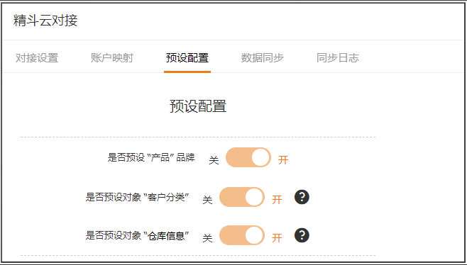

1、【产品】加入“品牌”预设字段

a．当是否预设“产品”品牌开关打开时，纷享CRM【产品】对象自动新增“品牌”字段，同时与精斗云产品接口也会同步“品牌”信息；

b. 当是否预设“产品”品牌开关打开后，开关不可关闭，因为涉及【产品】“品牌”字段删除及接口字段需要删除或不同步，处理逻辑比较复杂。

2、【客户】加入预设字段“客户分类”及新增【客户分类】对象

a．当是否预设对象“客户分类”开关打开时，纷享CRM【客户】对象自动新增“客户分类”字段，同时新增【客户分类】对象；

b . 当是否预设对象“客户分类”开关打开后，与精斗云系统“客户接口”，自动将CRM【客户】“客户分类”字段信息同步至精斗云系统，精斗云系统【客户分类】信息通过“客户分类接口”自动同步至纷享CRM【客户分类】对象。

c. 当是否预设对象“客户分类”开关打开后，将不允许关闭。

3、【订单产品】加入预设字段“仓库信息”及新增【仓库信息】对象

a．当是否预设对象“仓库信息”开关打开时，纷享CRM【订单产品】对象自动预设“仓库信息”字段，同时新增【仓库信息】对象；

b . 当是否预设对象“仓库信息”开关打开后，与精斗云系统订单接口，自动将“仓库信息“字段信息从CRM同步至精斗云系统，通过“仓库接口”，自动将精斗云【仓库】信息同步至CRM【仓库信息】对象。

c. 当是否预设对象“仓库信息”开关打开后，将不允许关闭。

1. **销售订单“附件”同步接口**
2. 系统在同步“附件”之前会自动判断CRM【销售订单】里是否含有“附件”（attachment_sync__c），如果该字段存在，则正常同步即可；
3. 如果同步之前，系统检测到CRM【销售订单】不含有该“附件”字段（attachment_sync__c），则系统自动创建该“附件”字段，上传附件内容，正常同步附件至精斗云即可；
4. “附件”同步逻辑：CRM【销售订单】上传附件后（公司服务器上），同步时，从服务器获取该附件文件，通过精斗云提供接口，自动将该附件存储到精斗云“销售订单”指定文件存储地，即可完成附件同步。